**李家庆** 广州大学华软软件学院

* **校园组织管理平台**

**项目描述：**随着低碳生活的推广，在高校里面都存在着管理效率低，纸张浪费严重的现象。该系统基于网页手机端来实现校园的活动管理，还融入第二课堂成绩表，让评定实现变得高效率。

**责任描述：**负责系统原型的设、数据库的设计、活动管理模块的实现。

**技术应用：**html、css、JavaScript、jQuery、thinkPHP等。

* **作业管理系统**

**项目描述：**在信息发达的时代，通过网络来是生活工作更加便利是必不可少的。在学校，让学生和老师更加专注于学习和教学是非常有必要的。在本系统中老师可对学生数据的一键操作 ，管理更加便捷。

**责任描述：**框架搭建、数据库设计、处理数据等。

技术应用：java、springboot、bootstrap、jQuery等。

逻辑能力强，善于思考。具有高度责任感，善于团队沟通和具备良好的团队意识。为人和蔼，容易相处。具有良好的英文阅读能力，能够阅读相关的英文帮助文档。

系学生会体育部部长。

**校园经历**

**自我评价**

**项目经验**

**职业技能**

* 熟悉使用java编程，了解spring、springboot等框架。
* 熟悉Mysql、SQL等数据库。
* 熟悉掌握JavaScript、jQuery、css等语言。
* 熟悉bootstrap ui框架，了解vue前端框架。
* 熟悉thymeleaf、jsp等模板引擎。

**2019.07 - 2019.09 广州甲虫数据科技有限公司 研发实习生**

* 在订货会系统终端中根据用户的需求进行业务功能的修改。
* 根据客户给出的需求，添加对应的价格签。

**工作经历**

电话：13160847917

邮箱：296885086@qq.com 英语：CET-4

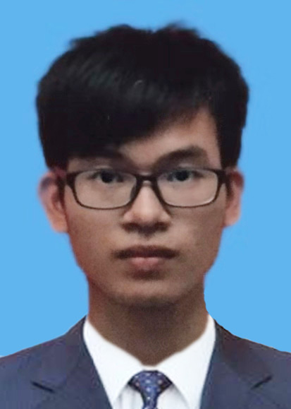

1996.10

广东广州

学历：本科

PERSONAL RESUME